Nguyễn Văn Quân

MSSV: 21521333

Lớp YOU

BTH2

1. Khởi động

1. Một số tham số (parameter) của mô hình mạng neural:

- Trọng số (weights): Đây là các tham số cần được học trong quá trình huấn luyện mô hình để điều chỉnh đầu ra của các lớp.

- Ngưỡng (biases): Ngưỡng được sử dụng để điều chỉnh đầu ra của các neuron trong mạng.

2. Một số siêu tham số (hyperparameter) của mô hình mạng neural:

- Số lớp ẩn (hidden layers) và số neuron trong mỗi lớp: Xác định kiến trúc tổng quan của mạng neural.

- Hệ số học (learning rate): Điều chỉnh tốc độ học của mô hình trong quá trình huấn luyện.

- Số lần lặp (epochs): Số lần huấn luyện sẽ được thực hiện trên toàn bộ tập dữ liệu.

- Kích thước mẫu (batch size): Số lượng điểm dữ liệu sẽ được xử lý trong mỗi lần cập nhật tham số trong quá trình huấn luyện.

3. Một số phương pháp tối ưu mô hình mạng neural đã học:

- Gradient Descent: Phương pháp cơ bản để tối ưu hóa mô hình bằng cách điều chỉnh tham số dựa trên gradient của hàm mất mát.

- Stochastic Gradient Descent (SGD): Một biến thể của Gradient Descent sử dụng từng mẫu dữ liệu một để cập nhật tham số.

- Adam: Một thuật toán tối ưu hóa tỷ lệ học tập thích nghi và có hiệu suất tốt trong việc huấn luyện mạng neural.

- RMSprop: Một phương pháp tối ưu hóa sử dụng giá trị gradient chuẩn hóa để điều chỉnh hệ số học.

1. Bộ dữ liệu

1.

2. Hãy khảo sát bộ dữ liệu Fashion MNIST và cho biết

- Tập train có 10 nhãn gồm: T-shirt/top, Trouser (quần dài), Pullover (áo len dài tay), Dress (đầm), Coat (áo khoác), Sandal (sandal), Shirt (áo sơ mi), Sneaker (giày thể thao), Bag (túi xách),Ankle boot (giày cao cổ)

- Tập train có 60000 ảnh, tập test có 10000 ảnh

3. Trực quan hóa các ảnh sau: train[0], train[50], test[100], test[1000]

1. Xây dựng và huấn luyện mô hình – hàm kích hoạt
2. Kể tên một số hàm kích hoạt đã học?

a. Hàm Sigmoid: Hàm này chuyển đổi đầu vào thành một phạm vi giữa 0 và 1. Thường được sử dụng trong các lớp ẩn của mạng neural nhỏ hoặc trong bài toán phân loại nhị phân.

b. Hàm ReLU (Rectified Linear Unit): Hàm này ánh xạ tất cả các giá trị âm thành 0 và giữ nguyên các giá trị dương. Đây là một trong những hàm kích hoạt phổ biến nhất trong mạng neural hiện đại.

c. Hàm Tanh: Hàm này chuyển đổi đầu vào thành một phạm vi giữa -1 và 1. Nó tương tự như hàm sigmoid, nhưng có giá trị trung bình là 0.

d. Hàm Leaky ReLU: Một biến thể của hàm ReLU, hàm này cho phép một ít độ dốc cho các giá trị âm, giúp khắc phục vấn đề "neuron chết" mà hàm ReLU có thể gặp phải.

e. Hàm Softmax: Thường được sử dụng trong lớp đầu ra của mạng neural để biến đầu ra thành một phân phối xác suất trên nhiều lớp. Thường được sử dụng trong bài toán phân loại nhiều lớp.

f. Hàm Swish: Hàm này kết hợp các ưu điểm của hàm Sigmoid và hàm ReLU, và đã được đề xuất là một hàm kích hoạt hiệu quả.

h. Hàm PReLU (Parametric ReLU): Tương tự như Leaky ReLU, nhưng hệ số độ dốc là một tham số có thể học trong quá trình huấn luyện.

2.

3. Xem cấu trúc của mô hình đã xây dựng và cho biết tổng số tham số?

Mô hình có: 537354 tham số



4. Huấn luyện mô hình với các thông số sau:

1. Hàm mất mát

Môt số hàm mất mát:

a. Hàm Cross-Entropy (Categorical Cross-Entropy): Thường được sử dụng trong bài toán phân loại nhiều lớp, đo lường sự sai khác giữa phân phối xác suất dự đoán và phân phối xác suất thực tế.

b. Hàm Mean Squared Error (MSE): Thường được sử dụng trong bài toán hồi quy, đo lường sự sai khác giữa các dự đoán và giá trị thực tế dưới dạng bình phương.

c. Hàm Binary Cross-Entropy: Thường được sử dụng trong bài toán phân loại nhị phân, đo lường sự sai khác giữa phân phối xác suất dự đoán và phân phối xác suất thực tế.

d. Hàm Hinge Loss: Thường được sử dụng trong bài toán phân loại (đặc biệt trong Support Vector Machines), đo lường mức độ sai khác giữa các dự đoán và nhãn thực tế.

e. Hàm Huber Loss: Được sử dụng trong bài toán hồi quy, giúp giảm ảnh hưởng của các nhiễu lớn.

f. Hàm Kullback-Leibler Divergence (KL Divergence): Thường được sử dụng trong bài toán tối ưu hóa học sinh và mô hình tạo ảnh.

h. Hàm Triplet Margin Loss: Được sử dụng trong bài toán học sâu về nhận diện và so sánh hình ảnh.

1. Chuẩn hóa mô hình
2. Viết công thức chuẩn hóa L1 và L2
3. Xây dựng lại mô hình tương tự như mục C và chuẩn hoá L2 cho các tham số của mô hình với hệ số lambda là 0.01 và thực hiện các yêu cầu sau:

1. Khởi tạo tham số
2. Kể tên một số phương pháp khởi tạo tham số đã học:

a. Khởi tạo ngẫu nhiên (Random Initialization): Tham số được khởi tạo ngẫu nhiên từ một phân phối đều trong một khoảng nhất định.

b. Khởi tạo zeros (Zero Initialization): Tất cả tham số được khởi tạo bằng giá trị 0. Tuy nhiên, đây không phải là một phương pháp khởi tạo tham số phổ biến do nó có thể dẫn đến các vấn đề đối với mạng neural.

c. Khởi tạo He (He Initialization): Được thiết kế đặc biệt cho các hàm kích hoạt ReLU và biến thể của nó. Tham số được khởi tạo từ một phân phối cân bằng.

d. Khởi tạo Xavier/Glorot (Xavier Initialization): Cũng dành riêng cho các hàm kích hoạt ReLU và biến thể của nó. Tham số được khởi tạo từ một phân phối cân bằng, được điều chỉnh dựa trên kích thước đầu vào và đầu ra của lớp.

e. Khởi tạo Orthogonal: Tham số được khởi tạo dưới dạng ma trận trực giao (orthogonal matrix). Đây là một phương pháp khởi tạo tham số đặc biệt cho các lớp tái diễn và một số kiến trúc khác.

f. Khởi tạo Truncated Normal: Giống với việc khởi tạo ngẫu nhiên, nhưng với phân phối chuẩn bị giới hạn để tránh các giá trị quá xa.

h. Khởi tạo Lecun: Một phương pháp khởi tạo được thiết kế cho các hàm kích hoạt tuyến tính và các hàm sigmoid.

2. Xây dựng lại mô hình tương tự như mục C với các tham số W và b được khởi tạo theo phương pháp Ones và thực hiện các yêu cầu sau:

3. Xây dựng lại mô hình tương tự như mục C với các tham số W được khởi tạo theo phương pháp Glorot Uniform và các tham số b được khởi tạo theo phương pháp Zeros và thực hiện các yêu cầu sau:

1. Các thuật toán tối ưu

1.

2. Xây dựng lại mô hình tương tự như mục C và thực hiện các yêu cầu sau:

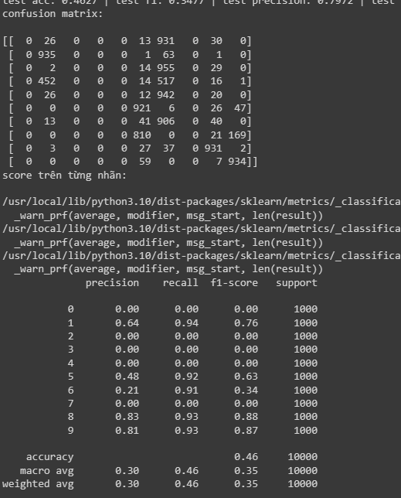

1. Xây dựng lại mô hình tương tự như mục C và thực hiện các yêu cầu sau

